คู่มือการใช้งานชุดโปรแกรมเน็ตเวิร์กไฟร์วอล

NETWORK FIREWALL PROGRAM SUITE USER MANUAL

นายจุมพล ทุมมาวัด
นายประภาส ผ่องสนาม
นายสุรศักดิ์ ทับเคลียว

ภาควิชาวิศวกรรมคอมพิวเตอร์
คณะวิศวกรรมศาสตร์
สถาบันเทคโนโลยีพระจอมเกล้าเจ้าคุณทหารลาดกระบัง
ปีการศึกษา 2547

การใช้งานโปรแกรม Isag Firewall Administrator

โปรแกรม Isag Firewall Adminitrator เป็นโปรแกรมสำหรับให้ผู้ดูแลระบบจัดการเกี่ยวกับกฏการฟิลเตอร์ของโปรแกรม Isag Personal Firewall ของแต่ละกลุ่มที่อยู่ภายใต้การดูแลของโดเมน ซึ่งจะสามารถดังนี้
- สามารถเรียกดูกฏการฟิลเตอร์ที่กำหนดไว้ของแต่ละกลุ่ม
- สามารถเพิ่มกฏการฟิลเตอร์เข้าไปใหม่ของแต่ละกลุ่ม
- สามารถลบกฏการฟิลเตอร์ของแต่ละกลุ่ม
- สามารถแก้ไขกฏการฟิลเตอร์ที่กำหนดไว้อยู่แล้วของแต่ละกลุ่ม

ส่วนต่างๆ ของโปรแกรม Isag Firewall Administrator
เมื่อเริ่มเปิดโปรแกรม Isag Firewall Administrator ขึ้นมา จะแสดงดังรูปที่ 1

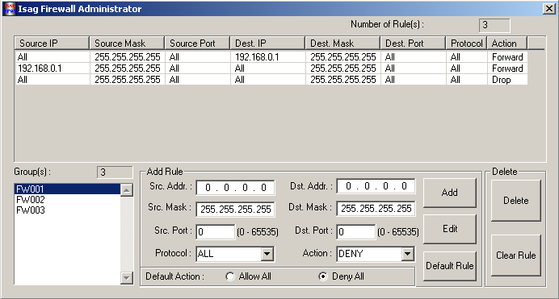

รูปที่ 1 แสดงรูปเมื่อเริ่มเปิดโปรแกรม Isag Firewall Administrator ขึ้นมา

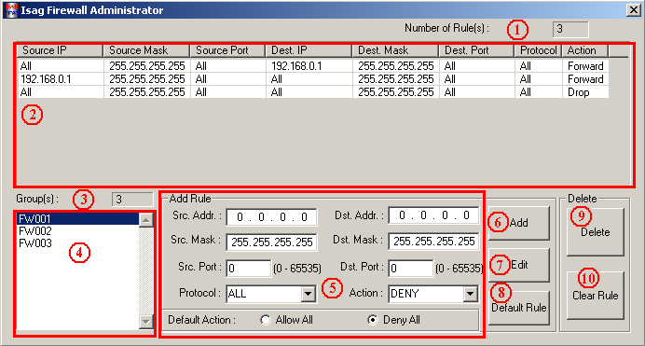

รูปที่ 2 สำหรับอธิบายส่วนต่างๆของโปรแกรม

จากรูปที่ 2 อธิบายส่วนต่างๆมีดังนี้
- แสดงจำนวนของกฏการฟิลเตอร์ทั้งหมดของกลุ่มที่เลือกจากส่วนที่ 4
- แสดงรายการกฏการฟิลเตอร์ทั้งหมดที่กำหนดไว้สำหรับกลุ่มที่เลือก โดยจะแสดงรายละเอียดต่างๆ
- แสดงจำนวนกลุ่มทั้งหมดที่อยู่ในโดเมนของระบบ
- แสดงรายชื่อกลุ่มทั้งหมดที่อยู่ในโดเมนของระบบ และสามารถเลือกกลุ่มที่ส่วนนี้ เพื่อจัดการกฏการฟิลเตอร์ของกลุ่มได้
- ส่วนกำหนดรายละเอียดของกฏการฟิลเตอร์ที่ต้องการเพิ่ม หรือ แก้ไข
- ปุ่มสำหรับเพิ่มกฏการฟิลเตอร์ที่กำหนดที่ส่วนที่ 5 เข้าไปให้กับกลุ่มที่เลือกจากส่วนที่ 4
- ปุ่มสำหรับแก้ไขกฏการฟิลเตอร์ที่เลือกจากส่วนที่ 2
- ปุ่มสำหรับกำหนดกฏการฟิลเตอร์มาตรฐานของกลุ่มที่เลือกจากส่วนที่ 4
- ปุ่มสำหรับลบกฏการฟิลเตอร์ที่เลือกจากส่วนที่ 2 โดยกฏมาตรฐานจะไม่สามารถลบได้
- ปุ่มสำหรับลบกฏการฟิลเตอร์ทั้งหมดของกลุ่มที่เลือกจากส่วนที่ 4

ขั้นตอนการเพิ่มกฏการฟิลเตอร์ให้กลุ่ม
- เริ่มที่ต้องทำการเลือกกลุ่มที่ต้องการจะเพิ่มกฏการฟิลเตอร์เข้าไปที่ส่วนที่ 4 ดังรูปที่ 3 ในที่นี้จะเลือกเพิ่มกฏการฟิลเตอร์ให้กับกลุ่มที่ 2 ก็ทำการเลือกกลุ่มที่ 2

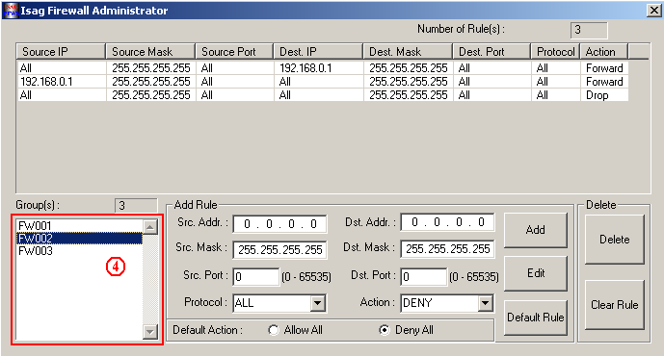

รูปที่ 3 แสดงการเลือกกลุ่มที่ 2 ที่ส่วนที่ 4

- แล้วกำหนดกฏที่ต้องการที่ส่วนที่ 5 ดังรูปที่ 4 โดยในส่วนนี้ จะกำหนดให้เครื่องไอพี 192.168.0.15 ให้สามารถ FTP ไปที่เครื่องไอพี 192.168.0.86 โดยปกติแล้วการ FTP ต้องใช้พอร์ต 21 ดังนั้นจึงกำหนดกฏการฟิลเตอร์ได้ดังนี้
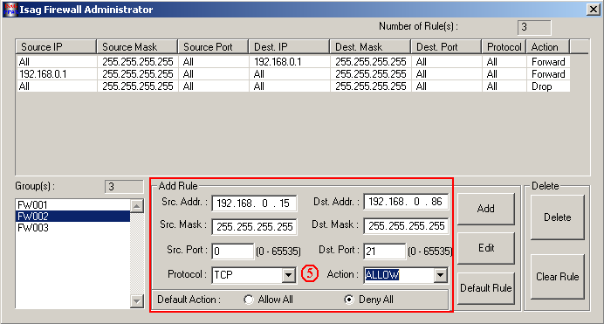
รูปที่ 4 แสดงการตั้งค่าต่างๆ ในส่วนที่ 5 เพื่อเพิ่มเป็นกฏการฟิลเตอร์

- เมื่อกำหนดค่าต่างๆ ในส่วนที่ 5 นี้ถูกต้องสมบูรณ์แล้ว ก็กดปุ่ม Add Rule ดังรูปที่ 5 เพื่อเพิ่มกฏการฟิลเตอร์ที่กำหนดนี้เข้าไปให้กลับกลุ่มที่เลือกไว้

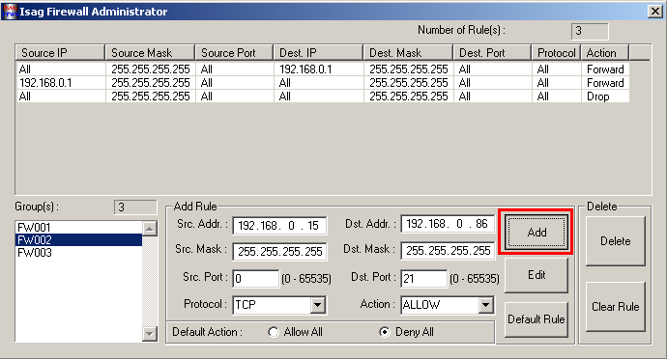
รูปที่ 5 แสดงการกดที่ปุ่ม Add เพิ่มเพิ่มกฏที่กำหนดไว้เข้ากลุ่ม

- กฏใหม่ได้ถูกเพิ่มเข้าไปให้กับกลุ่มที่กำหนดแล้วดังรูปที่ 6
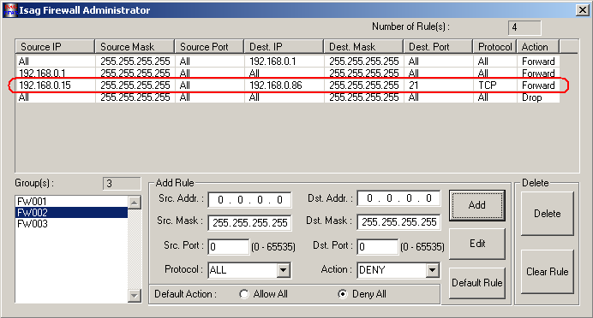

รูปที่ 6 แสดงกฏการฟิลเตอร์ที่ถูกเพิ่มเข้าไปให้กลุ่ม

ขั้นตอนการแก้ไขกฏการฟิลเตอร์ที่มีอยู่แล้ว
- เริ่มที่เลือกกลุ่มที่ต้องการแก้ไขกฏการฟิลเตอร์ที่ส่วนที่ 4 ดังรูปที่ 7 โดยในที่นี้จะแก้ไขกฏการฟิลเตอร์ของกลุ่มที่ 3
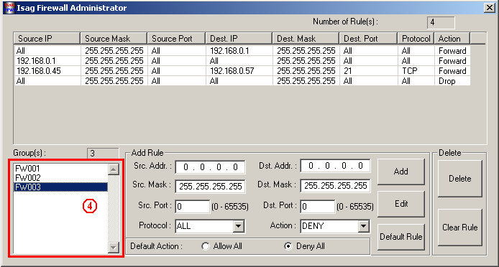

รูปที่ 7 แสดงการเลือกกลุ่มที่ 3 จากส่วนที่ 4 เพื่อแก้ไขกฏการฟิลเตอร์ของกลุ่มที่ 3

- เลือกกฏการฟิลเตอร์ที่ต้องการแก้ไขในส่วนที่ 2 โดยในที่นี้จะทำการแก้ไขกฏการฟิลเตอร์ที่ 2 ซึ่งเป็นกฏการฟิลเตอร์ที่กำหนดให้เครื่องไอพี 192.168.0.45 สามารถ FTP ไปยังเครื่องไอพี 192.168.0.57 ได้ แล้วกดปุ่ม Edit เพื่อแก้ไขกฏการฟิลเตอร์นี้ดังรูปที่ 8
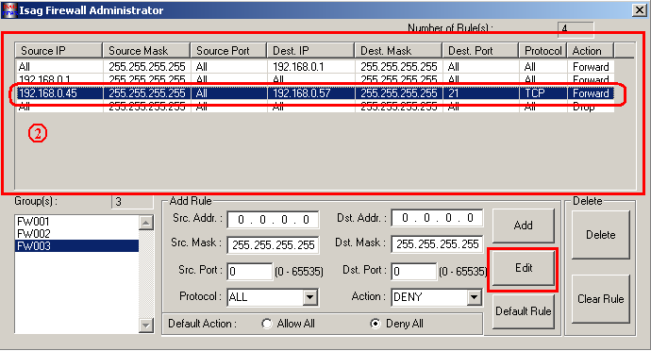
รูปที่ 8 แสดงการเลือกกฏการฟิลเตอร์ที่ต้องการแก้ไขจากส่วนที่ 2

- แล้วกฏที่ถูกเลือกจะมาแสดงรายละเอียดที่ส่วนที่ 5 เพื่อให้แก้ไขค่าต่างๆ ใหม่ตามต้องการได้ ดังรูปที่ 9
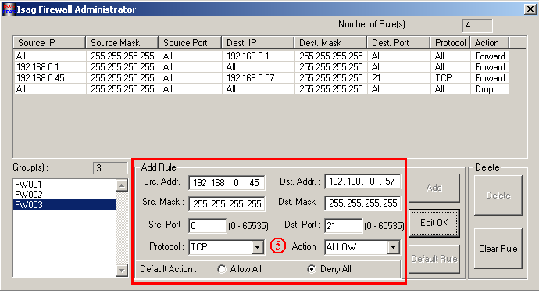
รูปที่ 9 แสดงค่ากฏการฟิลเตอร์ที่ต้องการแก้ไข

- ทำการเปลี่ยนค่าใหม่ โดยในที่นี้ จะทำการเปลี่ยนให้เครื่องไอพี 192.168.0.45 สามารถ FTP ไปยังเครื่องไอพี 192.168.0.60 แทน โดยเปลี่ยนที่ค่า Dst. Addr. จาก 192.168.0.57 เป็น 192.168.0.60 แล้วทำการกดปุ่ม Edit OK เพื่อแก้ไขกฏเดิม ดังรูปที่ 10
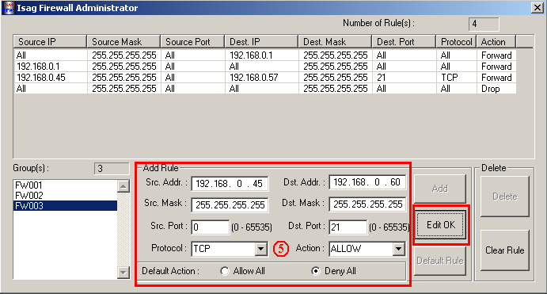
รูปที่ 10 แสดงการเปลี่ยนค่า Dst. Addr. แล้วกดปุ่ม Edit OK

- กฏที่ถูกแก้ไขแล้วจะได้ผลดังรูปที่ 11
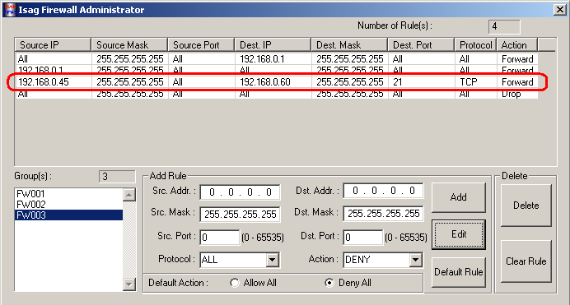
รูปที่ 11 แสดงกฏที่ถูกแก้ไขเรียบร้อยแล้ว

ขั้นตอนการลบกฏการฟิลเตอร์ออกจากกลุ่ม
- ทำการเลือกกลุ่มที่ต้องการลบกฏการฟิลเตอร์จากส่วนที่ 4 ในที่นี้จะทำการลบกฏการฟิลเตอร์ของกลุ่มที่ 1 ก็ทำการเลือกกลุ่มที่ 1 แล้วกฏการฟิลเตอร์ทั้งหมดของกลุ่มที่ 1 จะแสดงผลที่ส่วนที่ 2 ดังรูปที่ 12
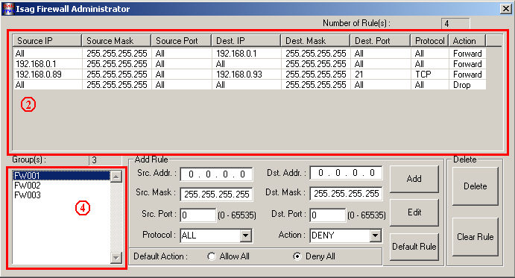
รูปที่ 12 แสดงการเลือกกลุ่มและรายการกฏของกลุ่มที่เลือก

- ทำการเลือกกฏการฟิลเตอร์ที่ต้องการลบออกจากกลุ่มที่ส่วนที่ 2 นี้ โดยในที่นี้จะทำการลบกฏการฟิลเตอร์ที่กำหนดให้เครื่องไอพี 192.168.0.89 สามารถ FTP ไปยังเครื่องไอพี 192.168.0.93 ได้ ออกจากกลุ่ม แล้วกดปุ่ม Delete เพื่อทำการลบกฏการฟิลเตอร์นี้ ดังรูปที่ 13
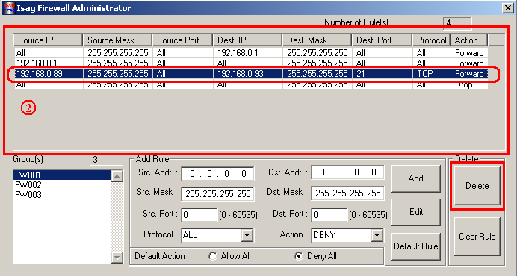
รูปที่ 13 แสดงการเลือกกฏที่ต้องการลบและปุ่มลบกฏ

- กฏการฟิลเตอร์ที่ถูกลบก็จะหายไปจากส่วนที่ 2 นี้ โดยได้ผลดังรูปที่ 14
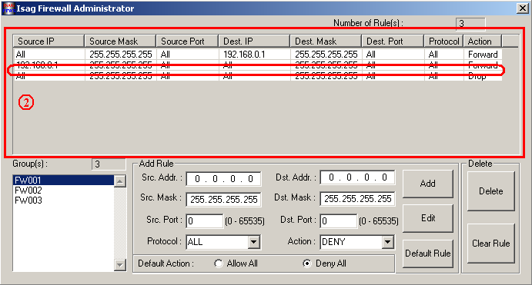
รูปที่ 14 แสดงกฏการฟิลเตอร์ที่เหลือหลังจากลบไปแล้ว

ขั้นตอนการลบกฏการฟิลเตอร์ทั้งหมดออกจากกลุ่ม
- ทำการเลือกกลุ่มที่ต้องการลบกฏการฟิลเตอร์ทั้งหมดออกจากกลุ่มจากส่วนที่ 4 โดยในที่นี้ต้องการลบกฏการฟิลเตอร์ทั้งหมดออกจากกลุ่มที่ 3 ก็ทำการเลือกกลุ่มที่ 3 แล้วกฏการฟิลเตอร์ทั้งหมดของกลุ่มที่ 3 นี้ก็จะแสดงผลที่ส่วนที่ 2 ดังรูปที่ 15
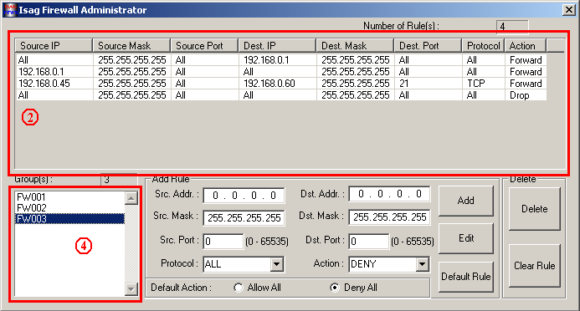
รูปที่ 15 แสดงการเลือกกลุ่มที่ต้องการลบกฏการฟิลเตอร์ทั้งหมดและรายการกฏของกลุ่มทั้งหมด

- กดปุ่ม Clear Rule เพื่อทำการลบกฏการฟิลเตอร์ทั้งหมดของกลุ่มนี้ ดังรูปที่ 16
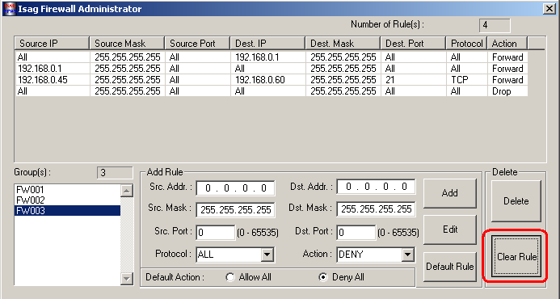
รูปที่ 16 แสดงการกดปุ่ม Clear Rule เพื่อลบกฏการฟิลเตอร์ทั้งหมดของกลุ่ม

- กฏการฟิลเตอร์ของกลุ่มที่ 3 นี้ก็จะถูกลบไปทั้งหมดดังรูปที่ 17
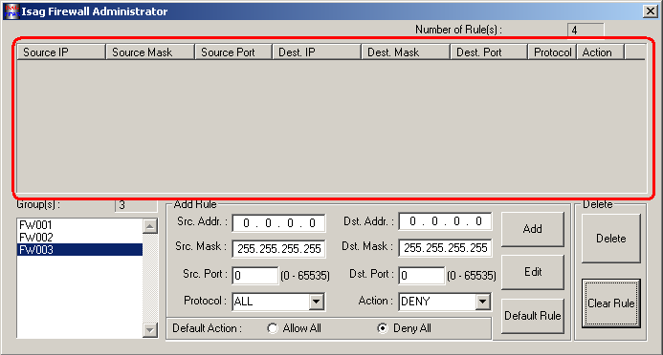
รูปที่ 17 แสดงกฏการฟิลเตอร์ของกลุ่มที่ถูกลบทั้งหมดแล้ว

คู่มือการใช้งานโปรแกรม Isag Firewall Log Monitor

โปรแกรม Isag Firewall Log Monitor เป็นโปรแกรมสำหรับเรียกดูข้อมูล ที่เกิดจากการที่โปรแกรม Isag Personal Firewall ตรวจจับว่าถูกโจมตีหรือถูกบุกรุก แล้วทำการส่งข้อมูลการถูกโจมตีหรือถูกบุกรุกนั้นมาเก็บไว้ที่เครื่องเซิร์ฟเวอร์ โดยเก็บข้อมูลที่ถูกส่งมาทั้งหมดไว้ เพื่อวิเคราะห์ถึงความปลอดภัยของระบบ และตรวจจับว่ามีการโจมตีมาจากแหล่งใด เพื่อการป้องกันต่อไป

ส่วนต่างๆ ของโปรแกรม Isag Log Monitor
เมื่อทำการเปิดโปรแกรม Isag Firewall Log Monitor ขึ้นมาแล้ว จะมีลักษณะดังรูปที่ 18
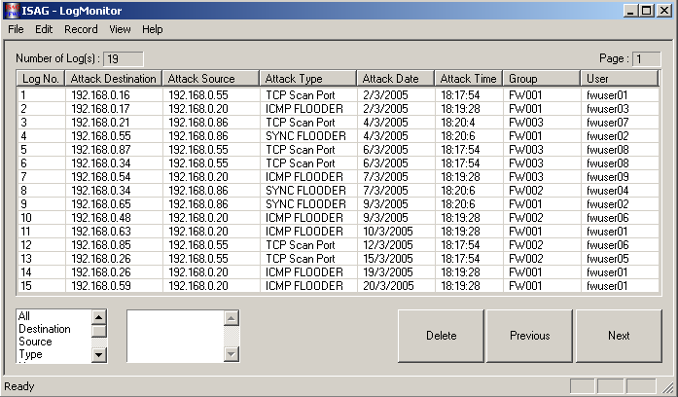
รูปที่ 18 แสดงโปรแกรม ISAG Log Monitor เมื่อเปิดขึ้นมา

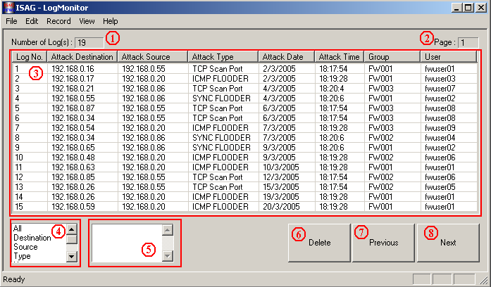
รูปที่ 19 แสดงส่วนต่างๆ ของโปรแกรม ISAG Log Monitor
จากรูปที่ 19 จะมีส่วนต่างๆ ดังต่อไปนี้
- แสดงจำนวนของข้อมูลการถูกโจมตีหรือถูกบุกรุกภายในโดเมนทั้งหมด
- แสดงหน้าปัจจุบันที่แสดงผลข้อมูลอยู่
- แสดงรายการข้อมูลที่บันทึกการถูกโจมตีหรือถูกบุกรุกที่ส่งมาจากโปรแกรม ISAG Personal Firewall ที่ติดตั้งที่เครื่องภายในโดเมน
- ส่วนสำหรับเลือกประเภทข้อมูลที่ต้องการที่ต้องการแสดงได้
- ส่วนสำหรับเลือกดูข้อมูลย่อยจากส่วนที่ 4 ได้ละเอียดขึ้น
- ปุ่มสำหรับลบข้อมูลที่ไม่ต้องการ
- ปุ่มสำหรับเปลี่ยนหน้าแสดงผลเป็นหน้าก่อนหน้านี้ ในกรณีที่มีหน้าการแสดงผลมากกว่า 1 หน้า
- ปุ่มสำหรับเปลี่ยนหน้าแสดงผลเป็นหน้าถัดไป ในกรณีที่มีหน้าการแสดงผลมากกว่า 1 หน้า

ขั้นตอนการเลือกดูข้อมูลที่ต้องการ
- โดยปกติโปรแกรมจะแสดงข้อมูลทั้งหมดของการโจมตีภายในโดเมน ซึ่งจะเยอะมาก แต่โปรแกรมจะสามารถเลือกได้ว่าต้องการให้แสดงผลเฉพาะประเภทข้อมูลที่ต้องการได้
- ในส่วนที่ 4 และ 5 จะเป็นส่วนเลือกแสดงผลประเภทของข้อมูลที่ต้องการได้ ในที่นี้เมื่อต้องการดูว่า ที่เครื่องไอพี 192.168.0.34 ได้มีการถูกโจมตี หรือถูกบุรุกหรือไม่ อย่างไร จะสามารถเลือกดูได้ โดยในส่วนที่ 4 จะทำการเลือก Destination หรือเป้าหมายที่ถูกโจมตีหรือถูกบุกรุก แล้วเป้าหมายทั้งหมดจะแสดงที่ส่วนที่ 5 ดังรูปที่ 20
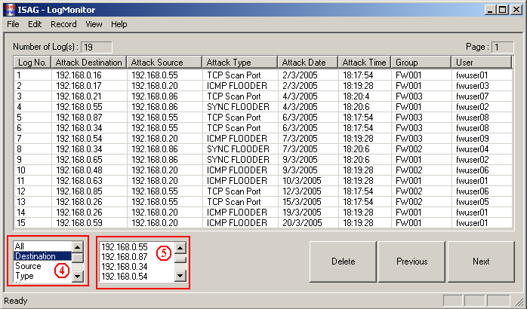
รูปที่ 20 แสดงการเลือกประเภทการแสดงผลเป็นเป้าหมายที่ถูกโจมตีหรือถูกบุกรุก

- แล้วเลือกเป้าหมายที่ต้องการในส่วนที่ 5 ในที่นี้จะเลือกการแสดงผลเป็นเป้าหมายที่โจมตีหรือถูกบุกรุกที่เครื่องไอพี 192.168.0.34 แล้วจะได้ผลดังรูปที่ 21
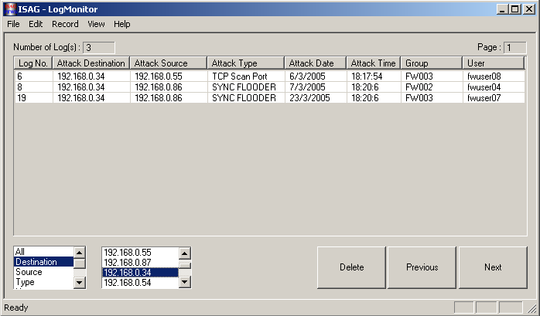
รูปที่ 21 แสดงผลจากการเลือกแสดงข้อมูลการถูกโจมตีหรือถูกบุกรุกที่เครื่อง 192.168.0.34

ขั้นตอนการลบข้อมูลที่ไม่ต้องการ
- เปิดโปรแกรมขึ้นมาแล้วเลือกแสดงผลเป็น All เพื่อแสดงผลข้อมูลทั้งหมดภายในโดเมนดังรูปที่ 22
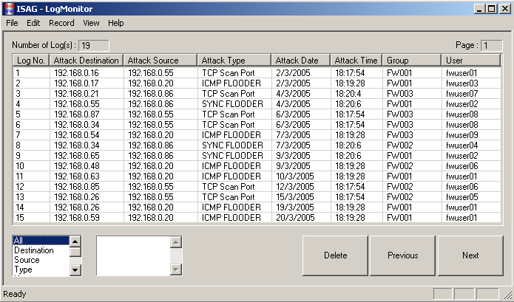
รูปที่ 22 แสดงรายการข้อมูลทั้งหมด

- เลือกข้อมูลที่ต้องการลบจากในส่วนที่ 3 โดยในที่นี้จะทำการลบข้อมูลที่ 7 ที่เครื่องไอพี 192.168.0.54 ถูกโจมตีจากเครื่องไอพี 192.168.0.20 ด้วยวิธี ICMP Flooder ดังรูปที่ 23
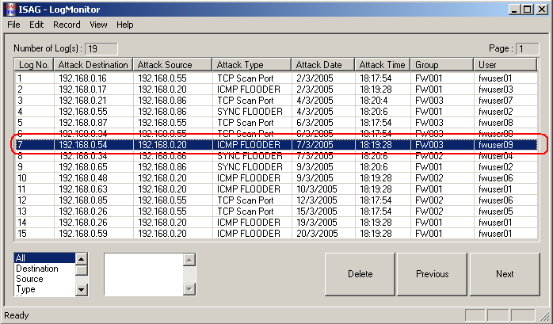
รูปที่ 23 แสดงการเลือกข้อมูลที่ต้องการลบ

- แล้วกดปุ่ม Delete เพื่อลบข้อมูลนั้น แล้วจะได้ผลดังรูปที่ 24 ซึ่งจะทำการเรียงลำดับข้อมูลใหม่ แต่ลบข้อมูลนั้นทิ้งไปแล้ว
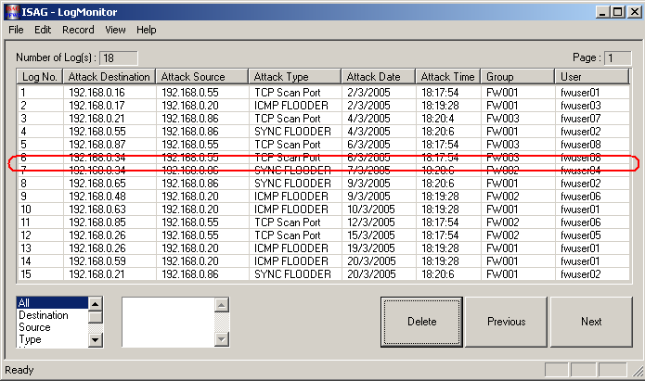
รูปที่ 24 แสดงข้อมูลทั้งหมดเมื่อทำการลบไปแล้ว

คู่มือการใช้งานโปรแกรม ISAG Personal Firewall

โปรแกรม ISAG Personal Firewall เป็นโปรแกรมสำหรับควบคุมการติดต่อกับเครือข่ายตามกฏการฟิลเตอร์ที่ถูกกำหนดที่เซิร์ฟเวอร์แล้วรับเข้ามาทำตามเมื่อเรียกโปรแกรมขึ้นมาทำงาน และภายในโปรแกรมยังมีส่วนระบบตรวจจับผู้บุกรุกทางเครือข่ายด้วย เมื่อตรวจพบการบุกรุกที่เครื่องนั้น ก็จะมีการส่งข้อมูลที่ตรวจจับได้นั้นไปเก็บไว้ที่เครื่องเซิร์ฟเวอร์ เพื่อให้ผู้ดูแลระบบรับทราบและวิเคราะห์เพื่อการป้องกันต่อไป

ส่วนต่างๆ ของโปรแกรม ISAG Personal Firewall
เมื่อเปิดโปรแกรม ISAG Personal Firewall ขึ้นมา จะมีลักษณะดังรูปที่ 25
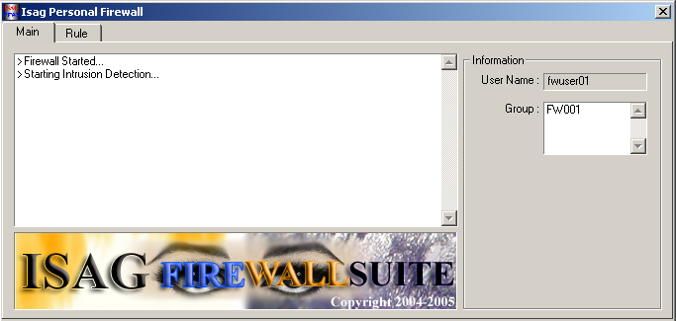
รูปที่ 25 แสดงลักษณะของโปรแกรม ISAG Personal Firewall เมื่อเปิดขึ้นมา

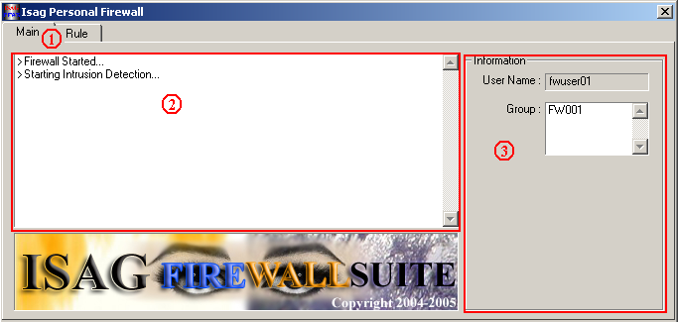
รูปที่ 26 แสดงส่วนต่างๆ ของโปรแกรม ISAG Personal Firewall

จากรูปที่ 26 จะมีส่วนต่างๆ ดังต่อไปนี้
- ส่วนสำหรับเลือกหน้าของโปรแกรมโดยตัวโปรแกรมจะมีสองหน้าคือ
  - Main จะแสดงหน้าแรกมีข้อมูลทั่วไปดังแสดงที่รูป 24
  - Rule จะแสดงกฏการฟิลเตอร์ที่ทำงานอยู่ที่รับมาจากเซิร์ฟเวอร์
- แสดงข้อมูลการทำงานต่างๆ ของตัวโปรแกรม เช่น การเริ่มการทำงาน และข้อมูลการถูกบุกรุกด้วย
- แสดงรายการข้อมูลทั่วๆ ไปของผู้ใช้เครื่องนี้อยู่
  - User Name จะแสดงชื่อ Account ของผู้ที่ใช้งานเครื่องนี้อยู่
  - Group จะแสดงชื่อกลุ่มที่ผู้ใช้อยู่ และเป็นกลุ่มที่ผู้ใช้รับกฏการฟิลเตอร์มาทำงานด้วย
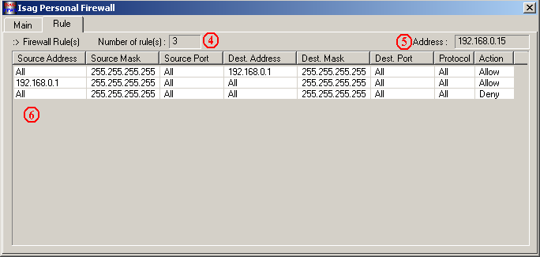
รูปที่ 27 แสดงส่วนต่างๆ ของหน้า Rule ของโปรแกรม ISAG Personal Firewall

จากรูปที่ 27 มีส่วนต่างๆ ดังต่อไปนี้
- แสดงจำนวนกฏการฟิลเตอร์ทั้งหมดที่รับมาจากเซิร์ฟเวอร์และทำงานอยู่
- แสดงหมายเลขไอพีของเครื่องที่ใช้งานอยู่ในขณะนั้น
- แสดงรายการของกฏการฟิลเตอร์ที่รับเข้ามาทำงาน

ขั้นตอนการใช้งานโปรแกรม ISAG Personal Firewall
โดยปกติเมื่อเปิดเครื่องขึ้นมาก็จะมีการเปิดใช้งานโปรแกรม ISAG Personal Firewall ขึ้นมาอัตโนมัติ โดยตัวโปรแกรมจะทำงานรับกฏการฟิลเตอร์จากเครื่องเซิร์ฟเวอร์ทันทีที่โปรแกรมถูกเปิดขึ้นมา และจำทำงานเป็นพื้นหลังของระบบ โดยจะแสดงอยู่ในทาสบาร์มุมขวาล่าง ดังรูปที่ 29
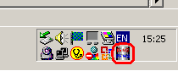
รูปที่ 29 แสดงการทำงานเป็นเบื้องหลังของโปรแกรม ISAG Personal Firewall

และเมื่อมีการถูกโจมตีหรือบุกรุก โปรแกรมก็จะแสดงข้อมูลที่ส่วนที่ 2 ดังรูปที่ 30 แล้วส่งข้อมูลไปยังเซิร์ฟเวอร์ โดยไม่มีผลกระทบกับผู้ใช้งานแต่อย่างใด
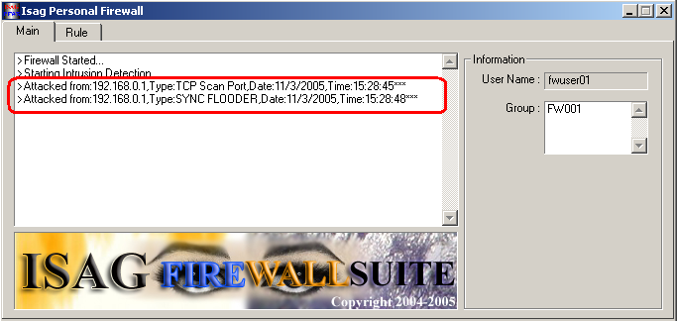
รูปที่ 30 แสดงผลเมื่อโปรแกรม ISAG Personal Firewall มีการโจมตีหรือบุกรุก

